


Муниципальное казённое общеобразовательное учреждение
средняя общеобразовательная школа № 3

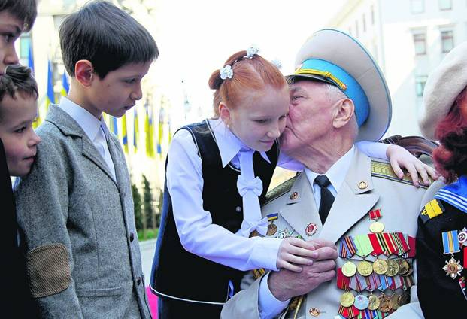



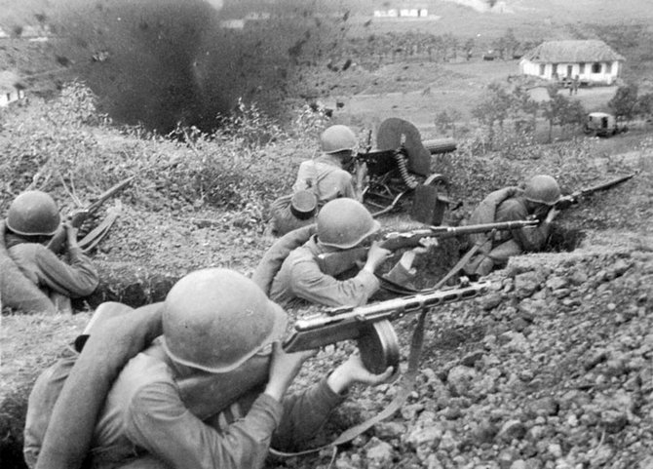



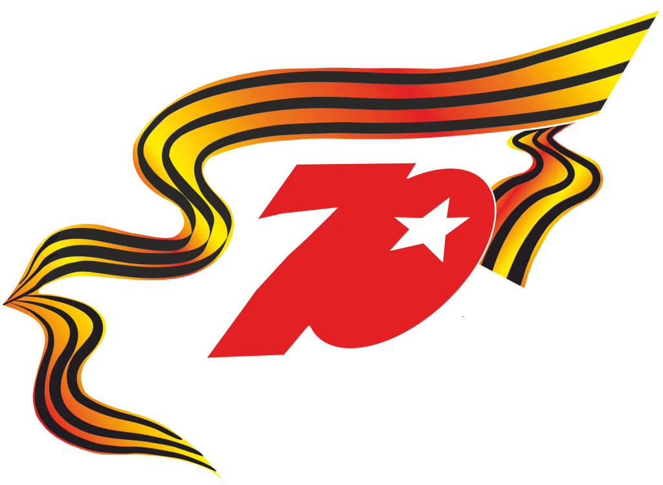



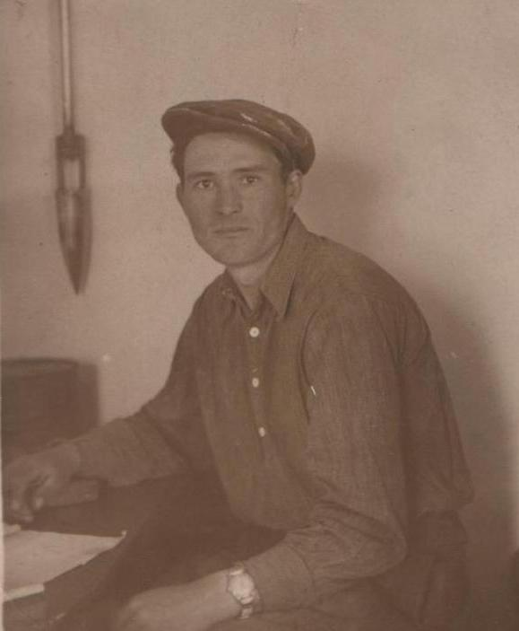



Мой прадедушка родился 9 сентября 1923 года в Саратовской области Пугачевского района село Перекопная Лука. Образование 4 класса, до войны работал трактористом. В армию ушёл добровольно в сентябре 1941 года. Военную присягу принял 4 октября 1941 года. Был автоматчиком 1105 арт.полка, радистом, телефонистом. Войну закончил в звании ефрейтора. Имел три ранения : в 1941 г., 1943 г., 1944 г. Воевал под Сталинградом, на Южном фронте, освобождал Севастополь, Мелитополь, Перекоп, Миус. Демобилизовался 25 сентября 1945 года. Награжден медалями : «За оборону Сталинграда» - 1943 г., «За отвагу» - 1944 г., «За победу над Германией в Великой Отечественной войне» - 1947 г., «Двадцать лет Победы в Великой Отечественной войне 1941 – 1945 г.» - 1965 г., «50 лет Вооруженных сил СССР» - 1970 г.

Дыков Виктор

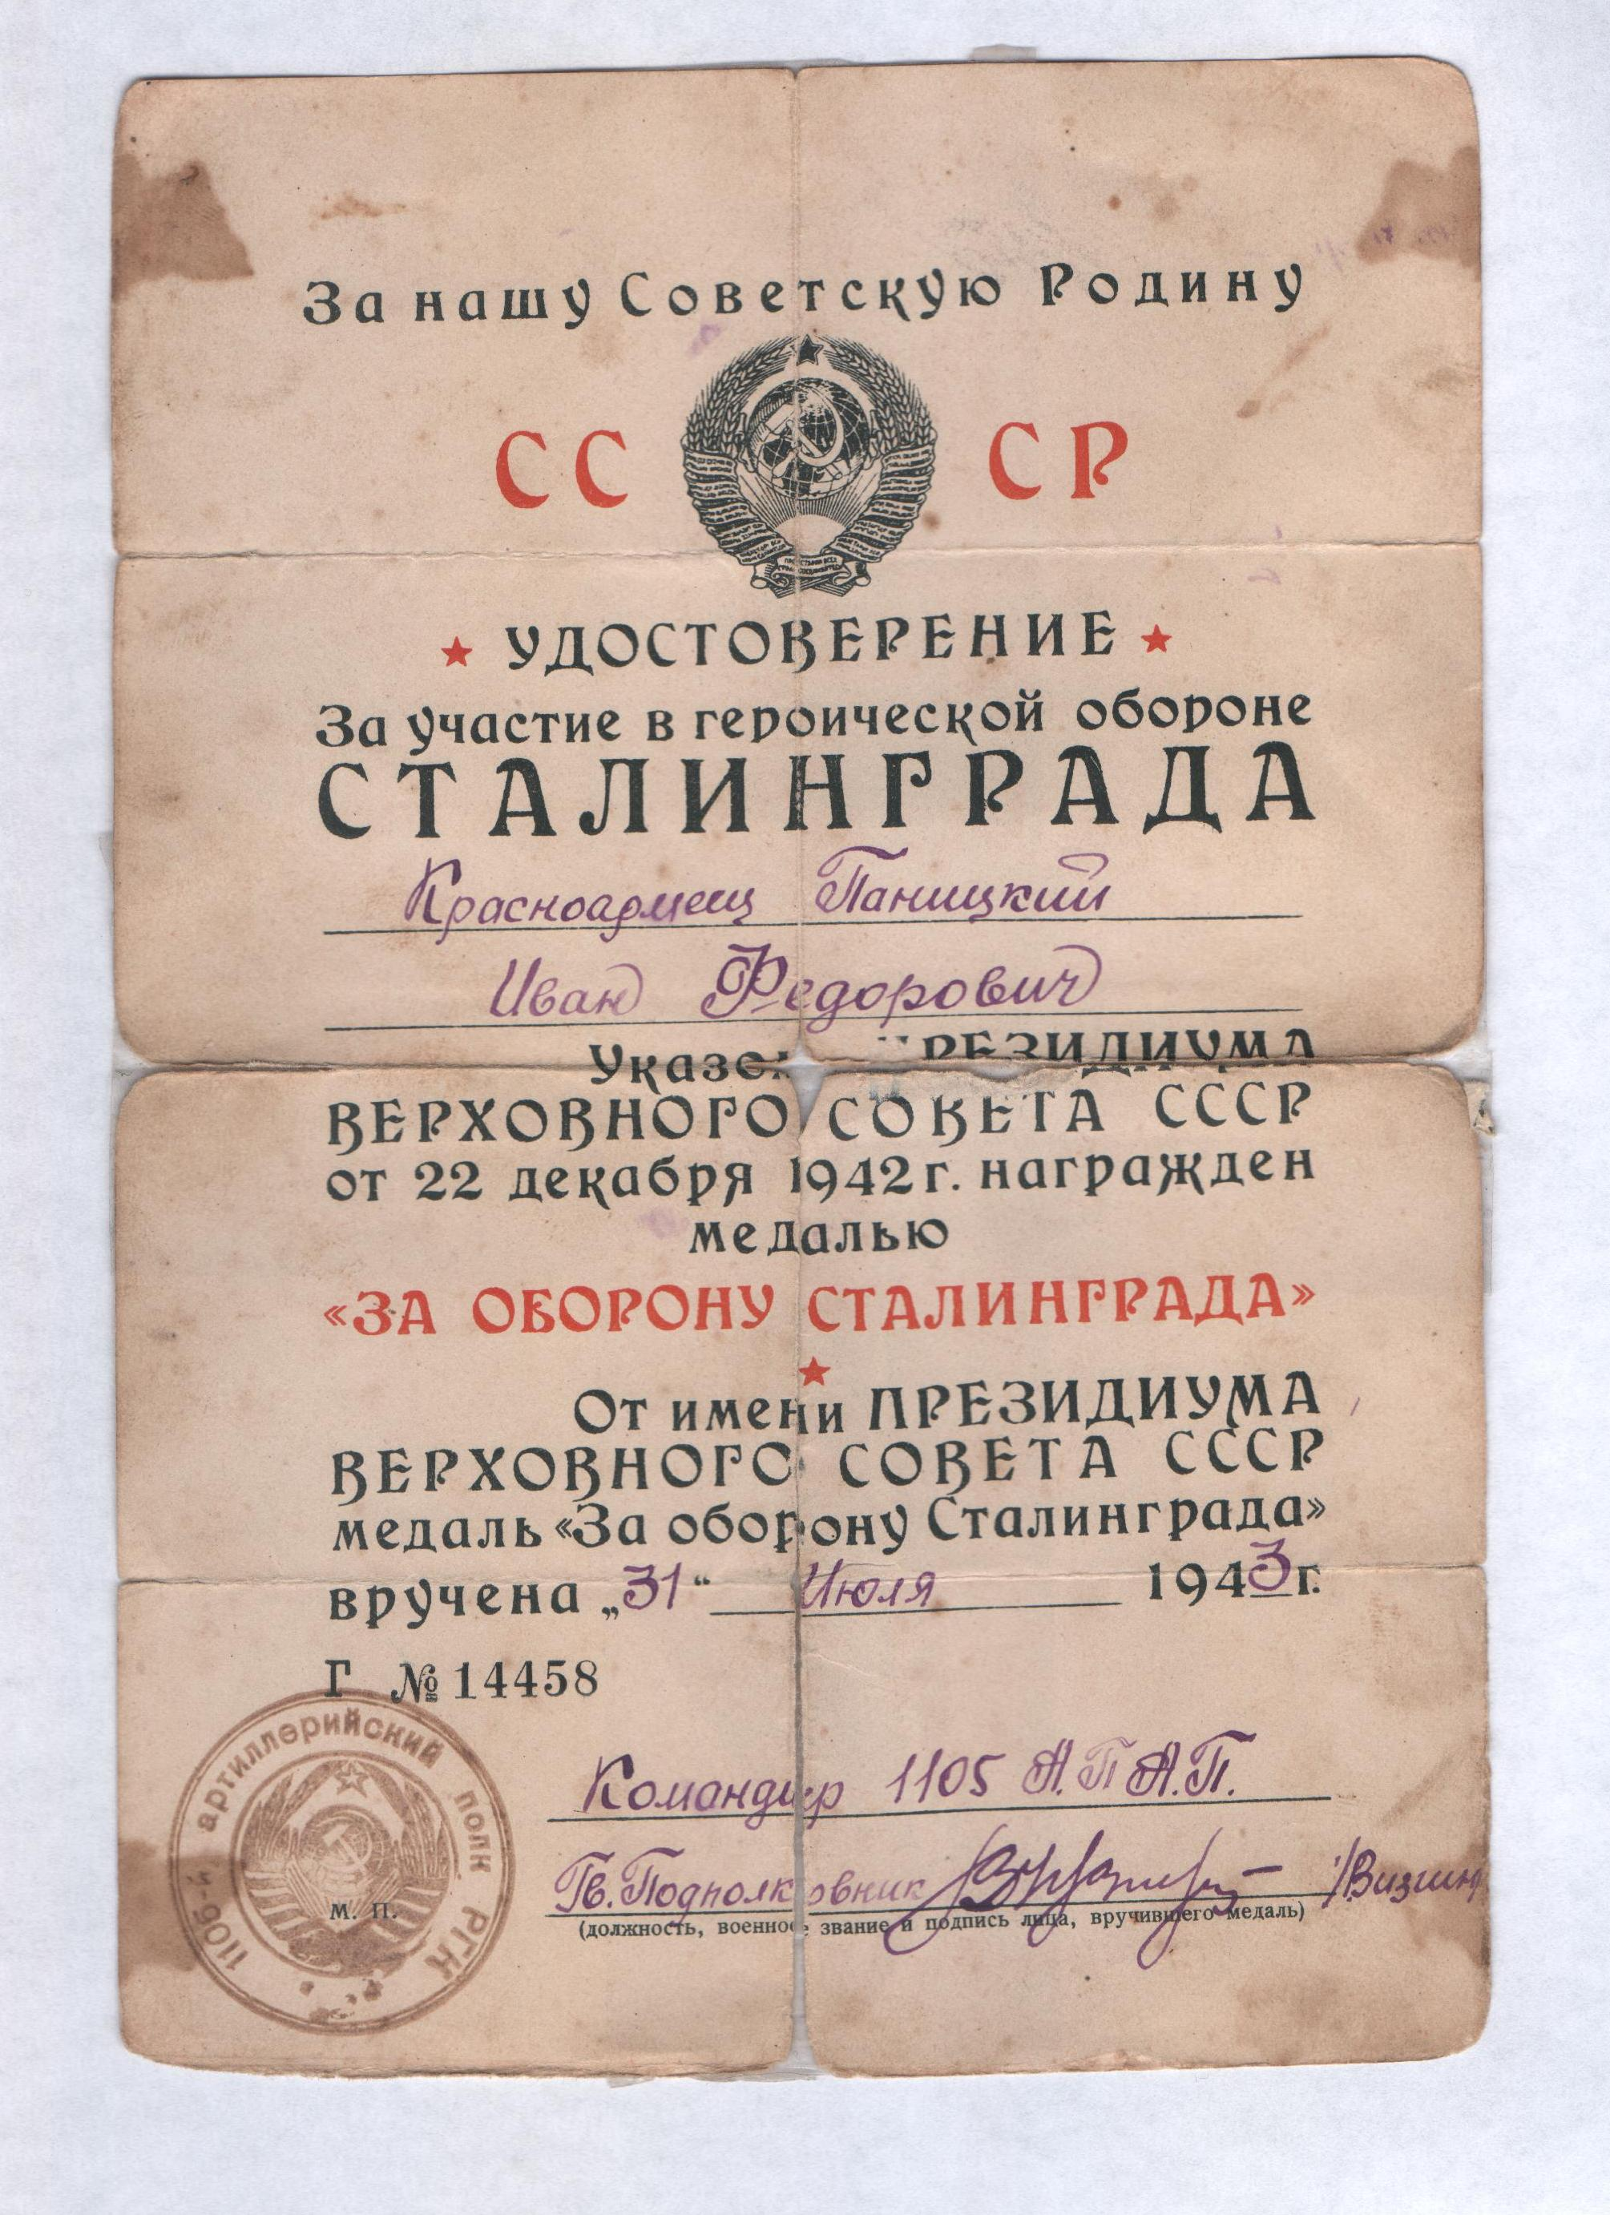

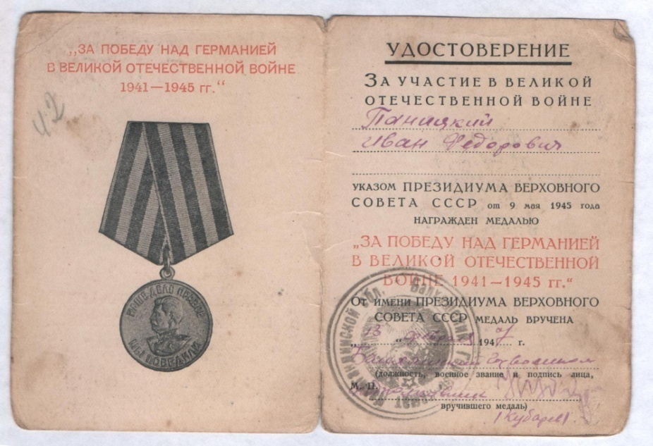
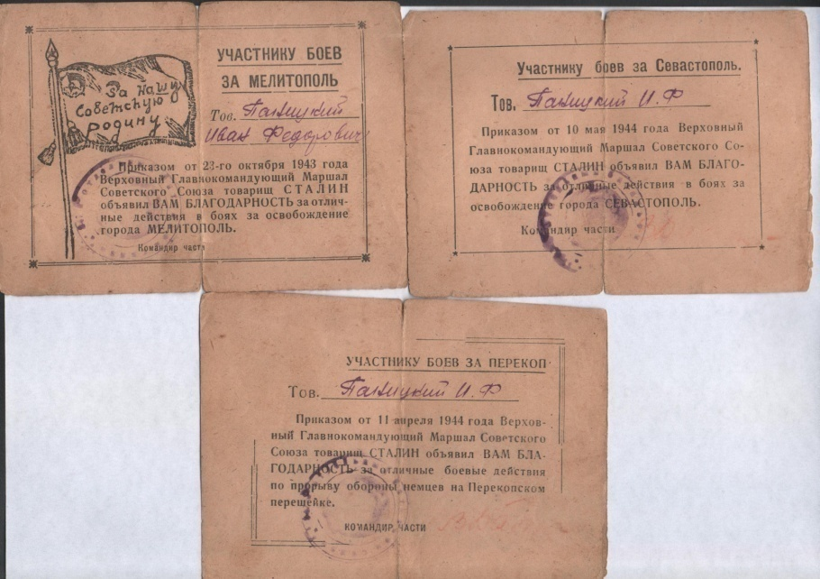

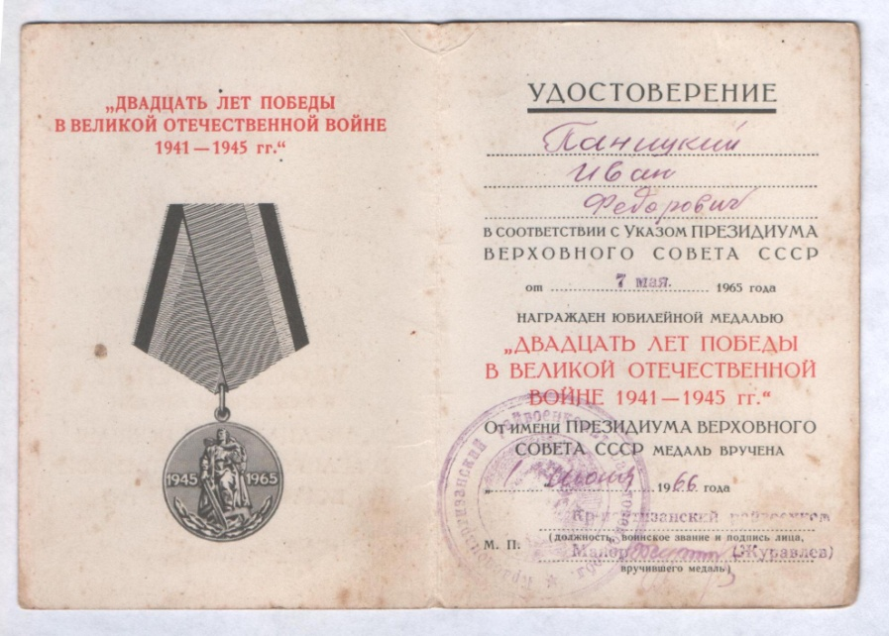
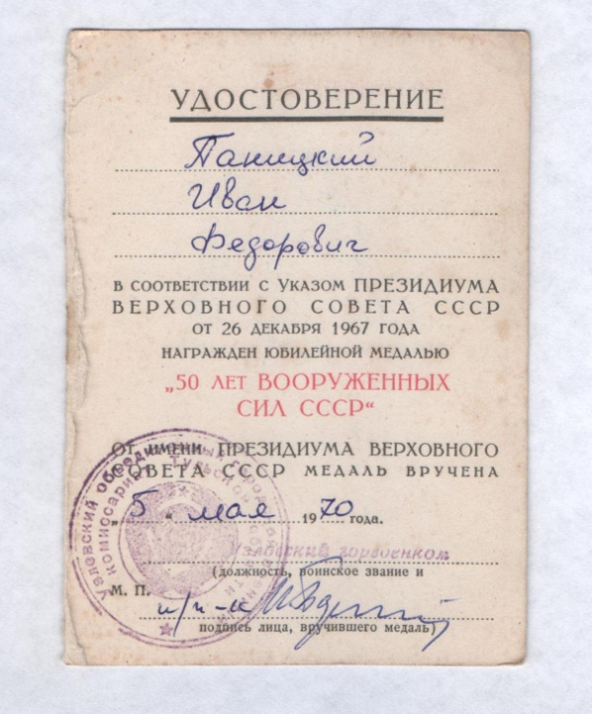

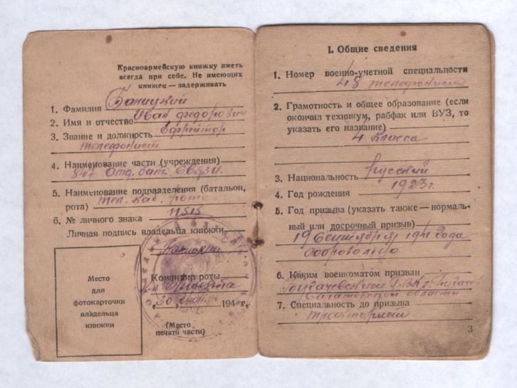
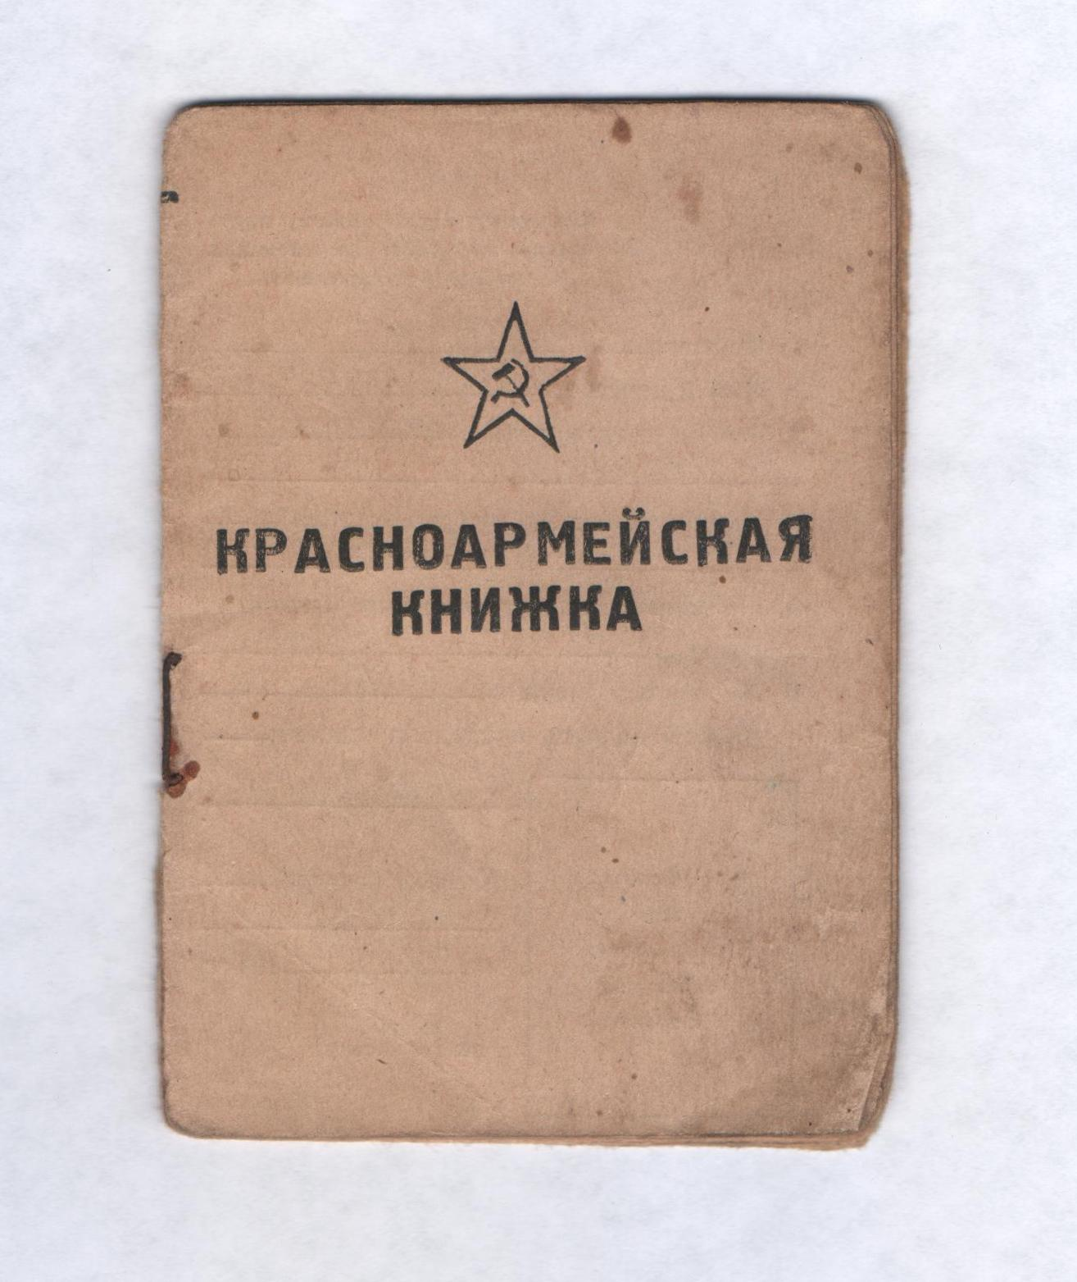

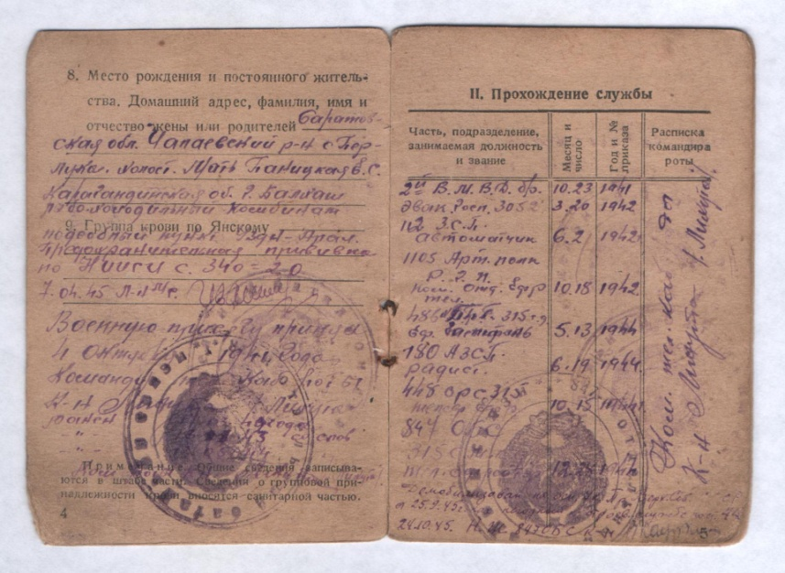

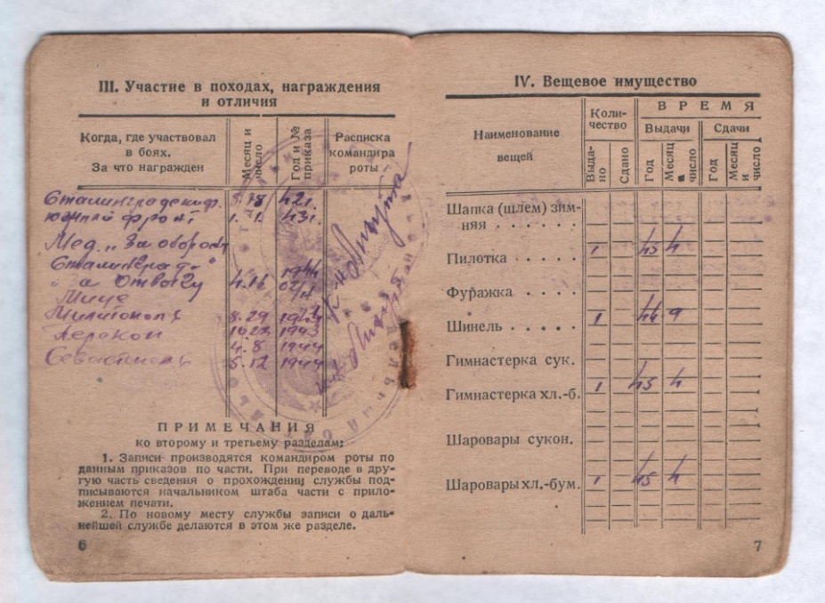
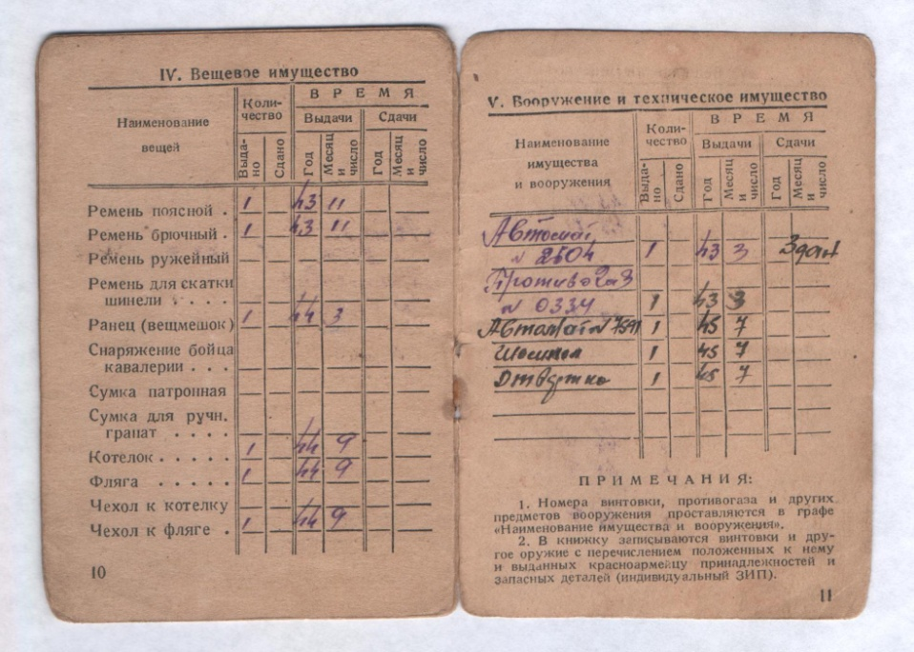

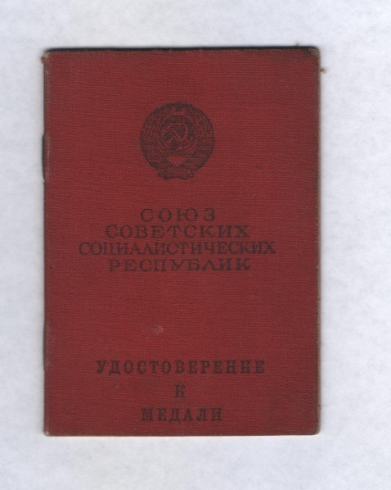
Дыков Виктор



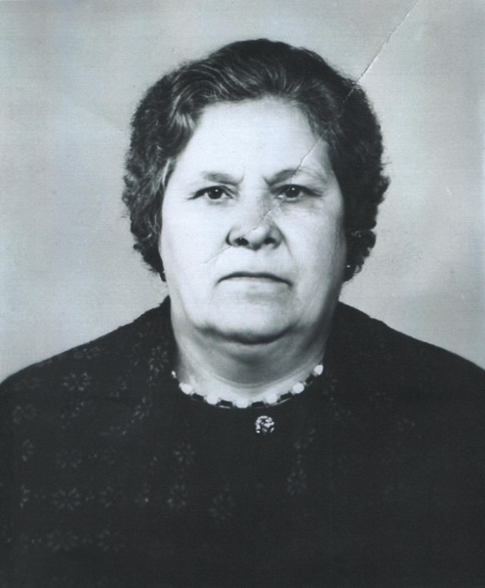

Моя прабабушка родилась в 1924 году в деревне Кондрово. Во время Великой Отечественной войны она была медсестрой и помогала раненым солдатам. Она несла службу в военно – полевом передвижном госпитале (он двигался за линией фронта и оказывала первую помощь пострадавшим) с 1941 по 1944 год. Победу встретила в Латвии. Много раз она находилась на волосок от смерти, спасая раненых, но чудом осталась в живых.
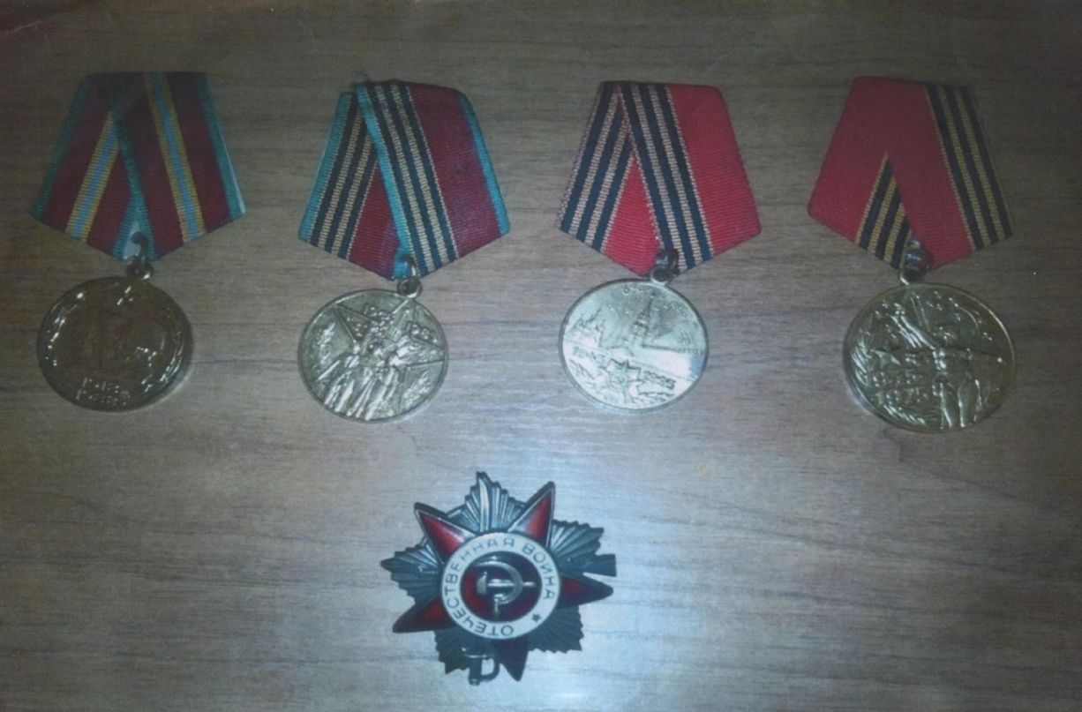
Награды моей прабабушки.
Бородина Ольга

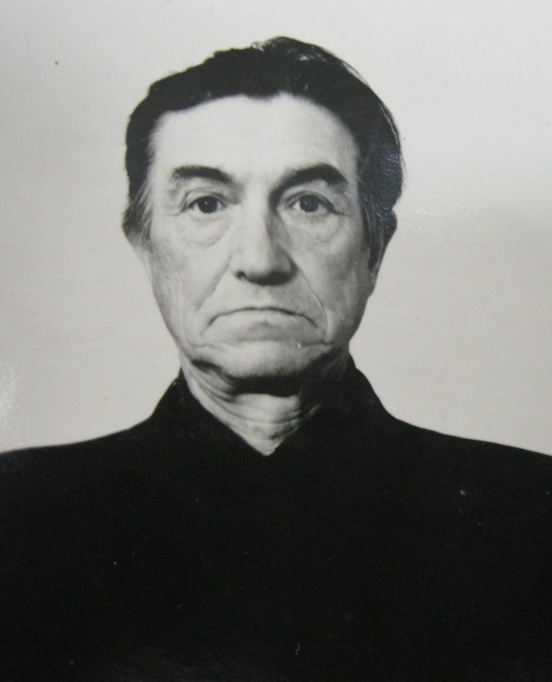

Мой прадед родился 12 июля 1917 года. Жил в Тульской области Новомосковского района (тогда ещё Кимовского района) в деревне Березовка. Военные годы 1938 – 1946. Участвовал в трех войнах: Советско – Финской, Великой Отечественной, Советско – Японской. Имеет множество наград. На войну ушел в июне 1941 года. В 1942 году был тяжело контужен и ранен. Но это не помешало ему пройти всю войну. Воевал он до мая 1946 года, потому что после Великой Отечественной войны участвовал в Советско – Японской. Дошел до самого Берлина. Он был командиром отделения разведки Управления 21 Гвардейского минометного Симферопольского Краснознаменного полка, имел звание – гвардии младший сержант.
Медаль «За Отвагу» получал дважды. Один раз за выполнение порученных заданий по разведке в период боев от Сиваша до Севастополя, неоднократно находился в трудных условиях, проявлял находчивость, смелость при столкновении с засадой противника, при этом убил трех фашистов и захватил ценные сведения о противнике.
Кроме медалей «За Отвагу» имел и другие награды: «За оборону Сталинграда», «За взятие Берлина», «За Победу над Германией». А в 1945 году он получил Орден Славы 3 степени! Он обнаружил группу противника, силою до роты, вызвал огонь дивизиона, тем самым уничтожив вражеских солдат. В результате этого наши части успешно продвинулись вперед, не имея потерь. В одном из боев, он два часа сдерживал натиск большой группы противника, уничтожив 8 фашистов, взял в плен трех немцев и захватил две повозки с лошадьми.
Прадедушка участвовал в Сталинградской битве и имеет за это медаль.
Я горжусь своим прадедом!
Шестаков Александр

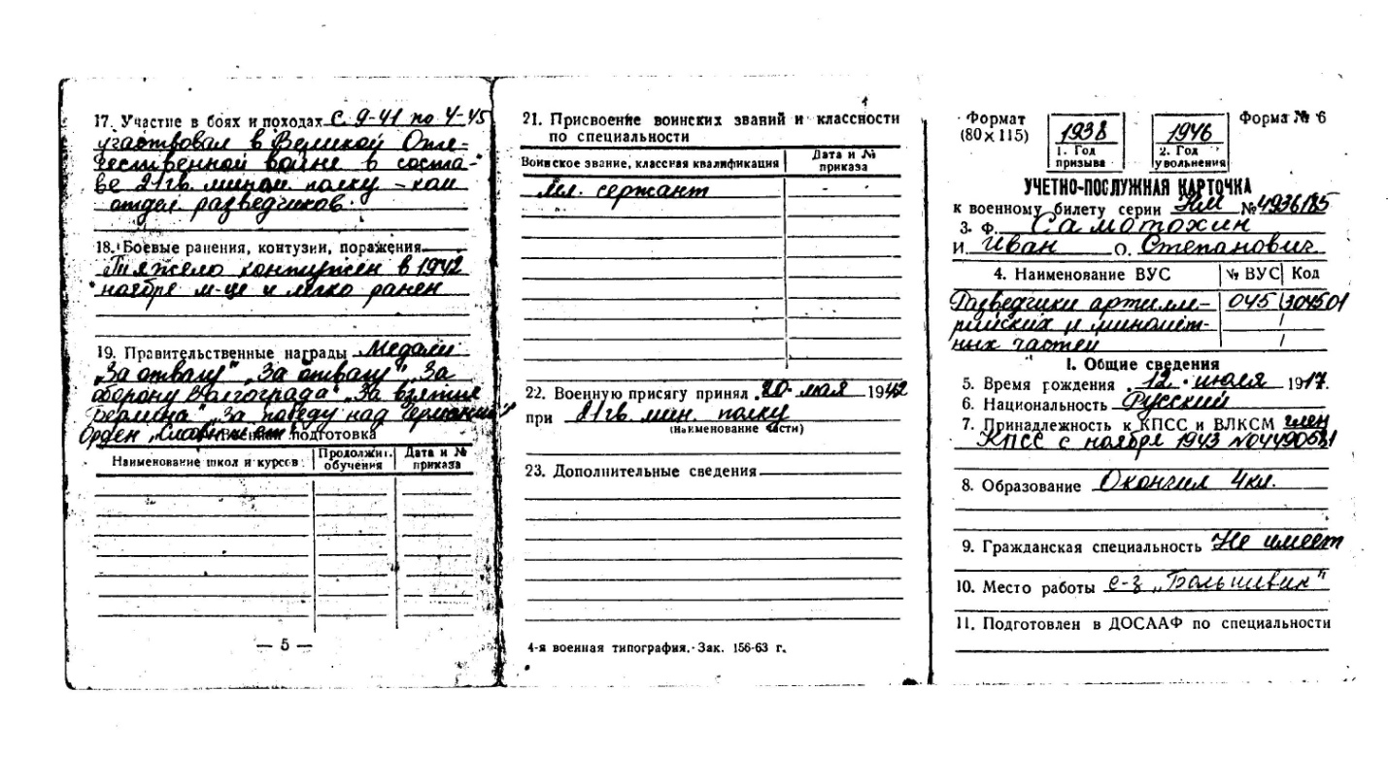

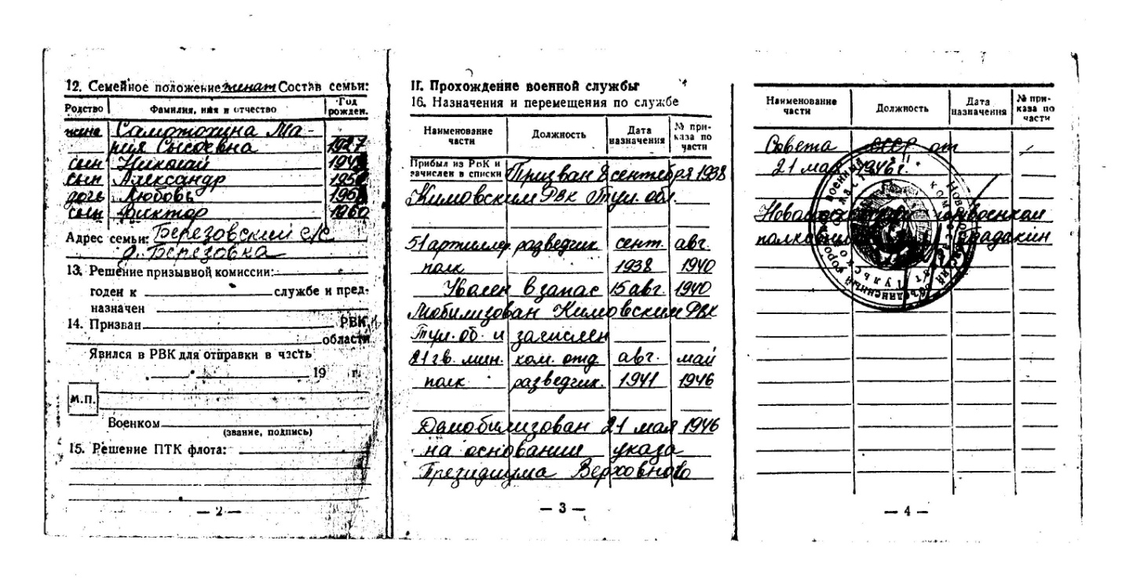

Военно-учетная карточка

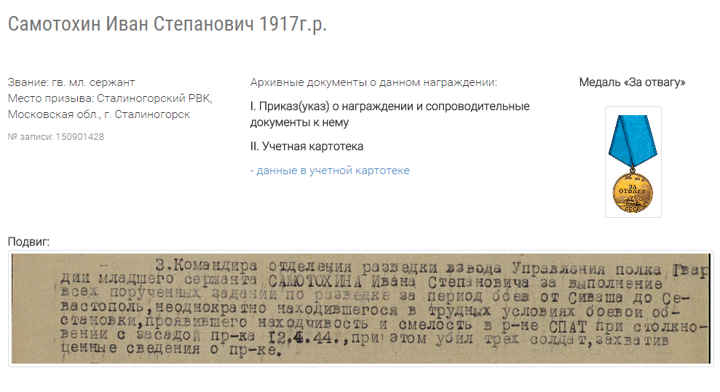

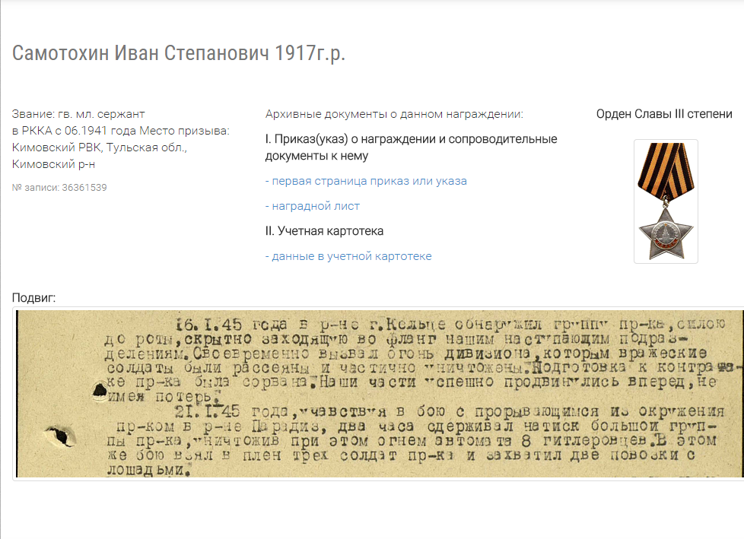

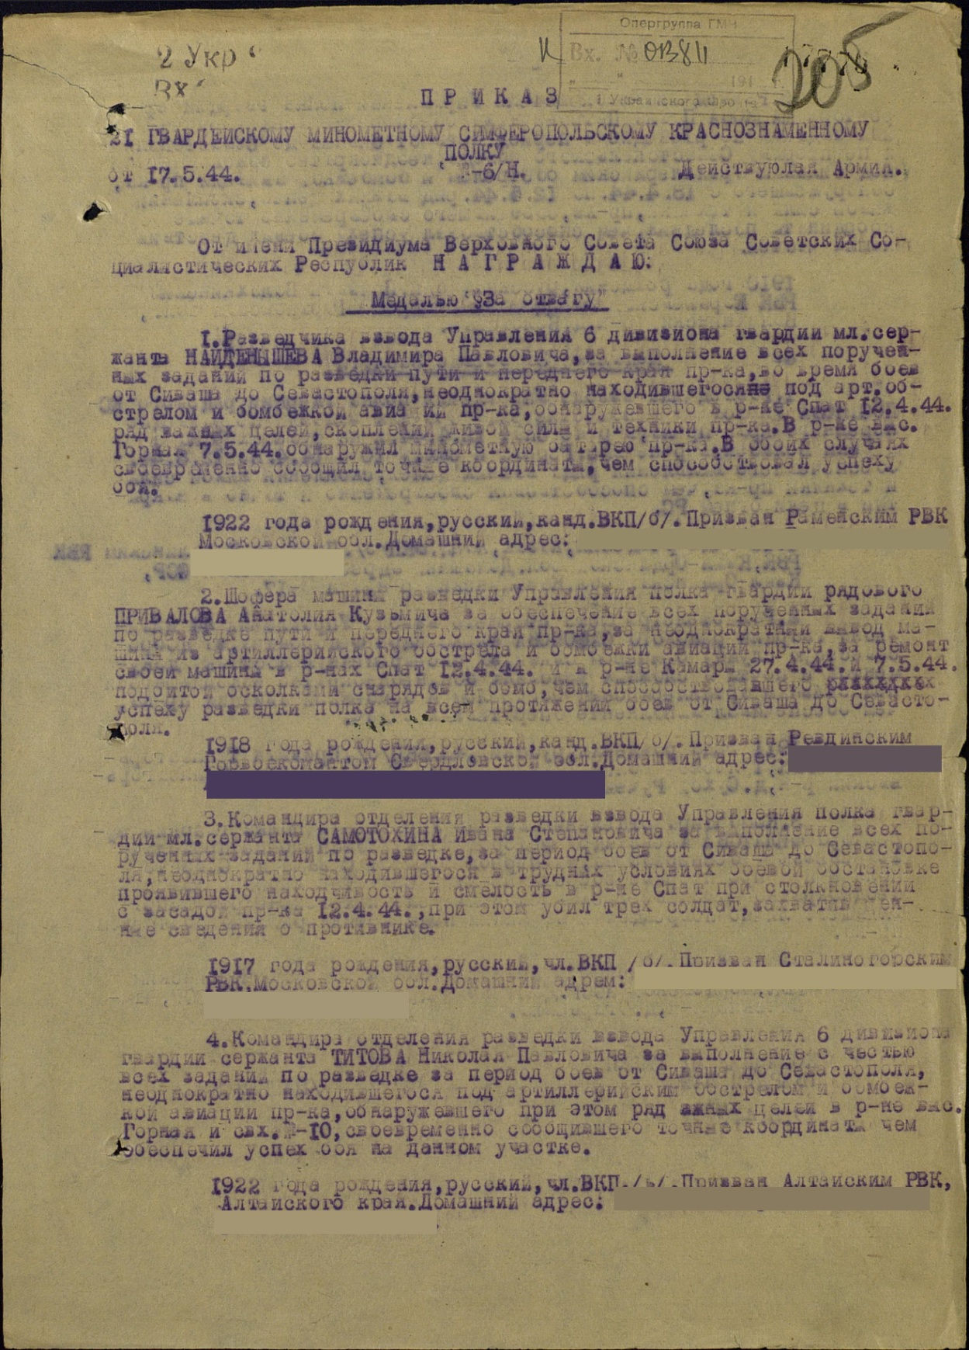

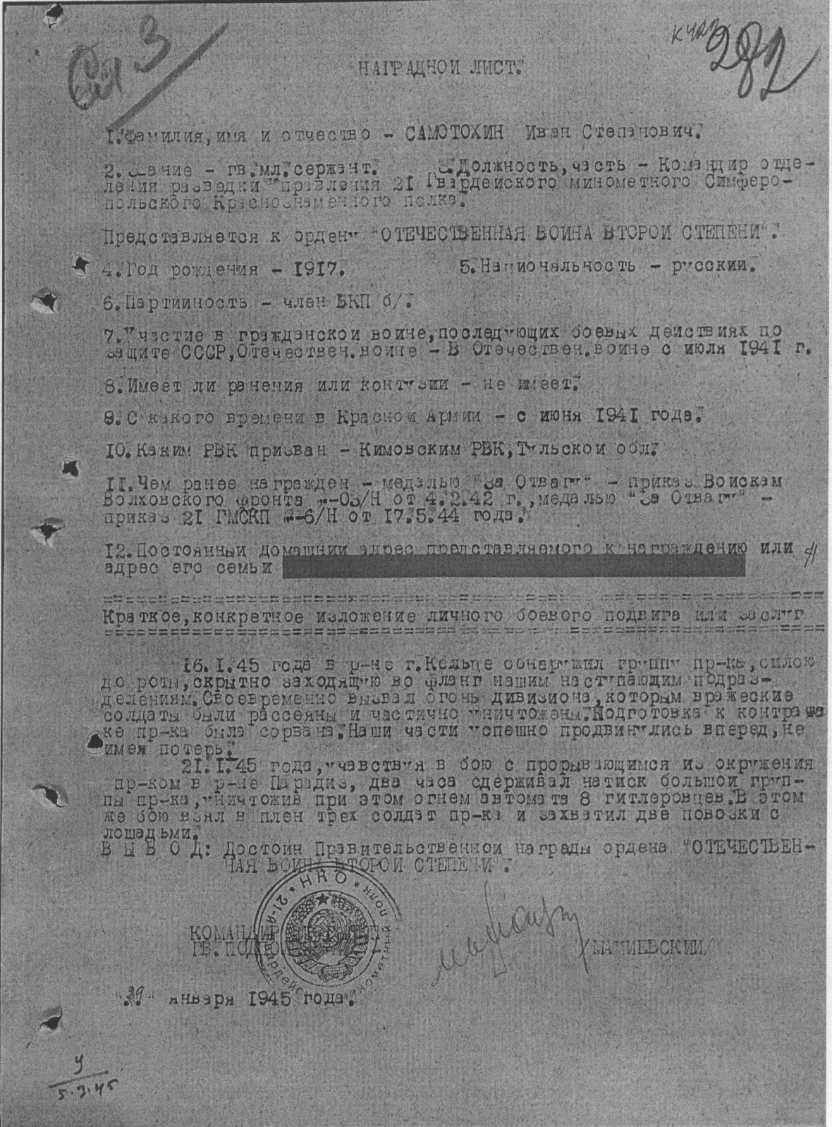

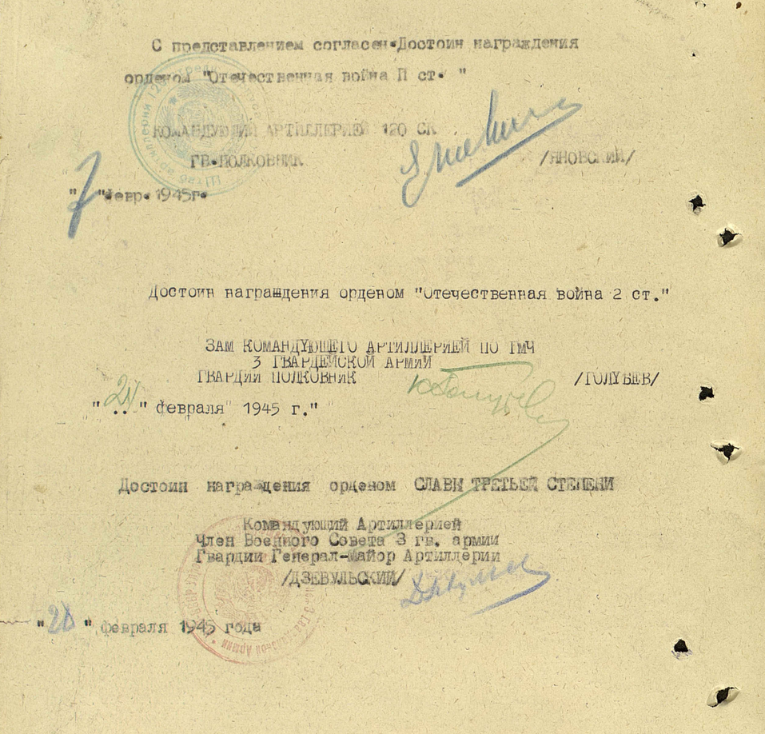



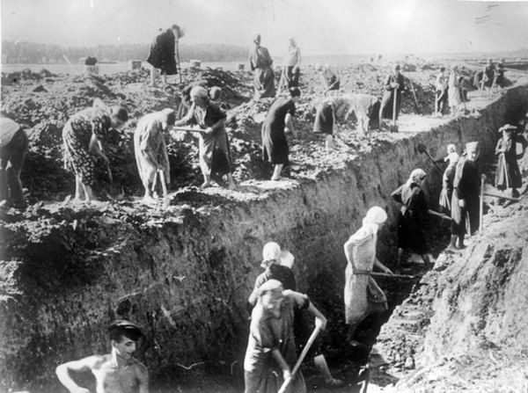

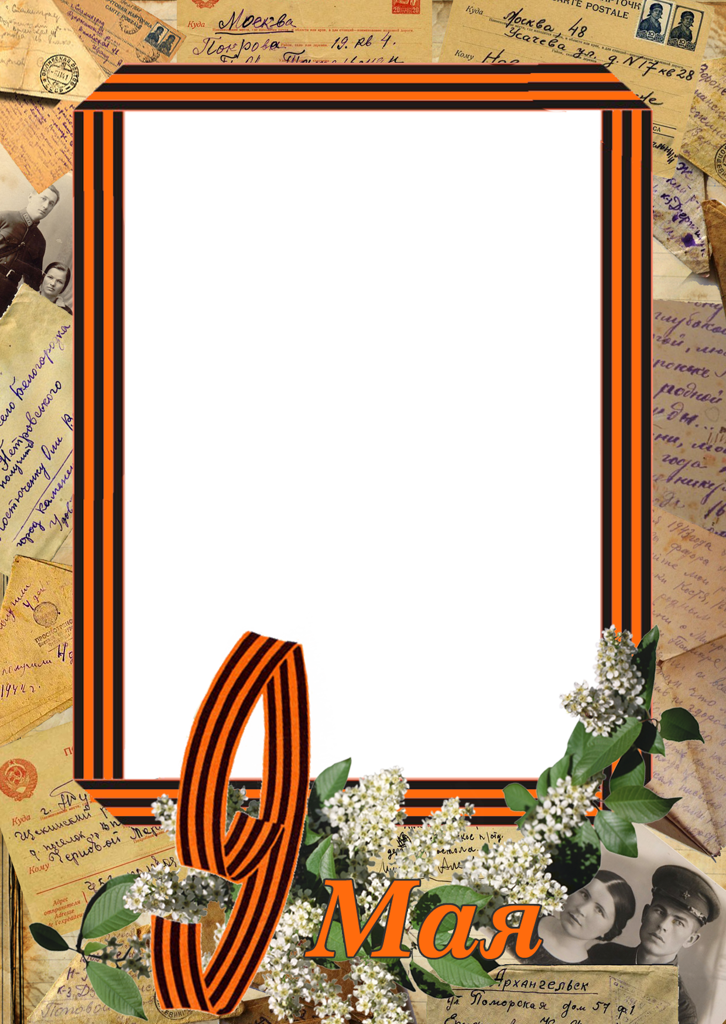
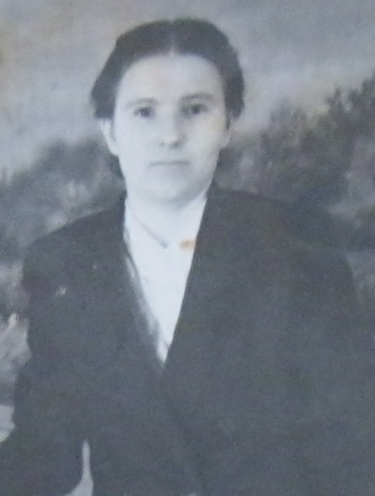

Моя прабабушка родилась 04.11.1927 года в Курской области деревня Городково и была участницей трудового фронта во время войны. В семье ещё были 2 сестры и 3 брата, когда началась война, ей было 13 лет.
22 июня 1941 года по радио, размещенному на здании сельсовета, сообщили о начале войны. В этот день всех молодых мужчин забрали в армию. Они прошли военную подготовку и были отправлены на фронт. Из бабушкиной семьи ушли на фронт 2 старших брата (Иван и Сергей) и её отец. В деревне остались только женщины, старики и дети. Они работали в поле: пахали землю, сеяли хлеб, сажали овощи. Потом все это собирали и отправляли на фронт. Женщины и девочки вязали теплые вещи (носки, варежки, свитера) для солдат на передовой. Вся деревня помогала фронту, чем могла. Когда немцы очень близко подошли к деревне, вся семья, собрав пожитки, отправилась в Курск, где прожили там до сентября 1943 года. Она хорошо запомнила, как бились солдаты на Курской дуге. Все небо было темное от взрывов, везде раздавались залпы орудий. Было очень страшно. В этих боях погиб брат Иван. Потом бабушка с сестрами и мамой вернулись в деревню, где продолжали работать в колхозе и помогать армии продовольствием и одеждой.
О победе она узнала по радио в деревне. Радости людей не было предела! В бабушкину семью не вернулись с войны брат Иван и её отец. Вечная им память и низкий поклон до земли!

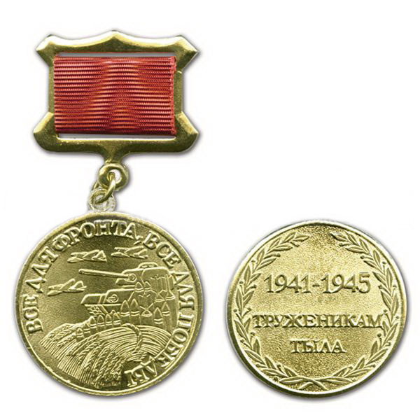
За свой труд в войну прабабушка имела медаль «Труженикам тыла»

Гетьман Вероника

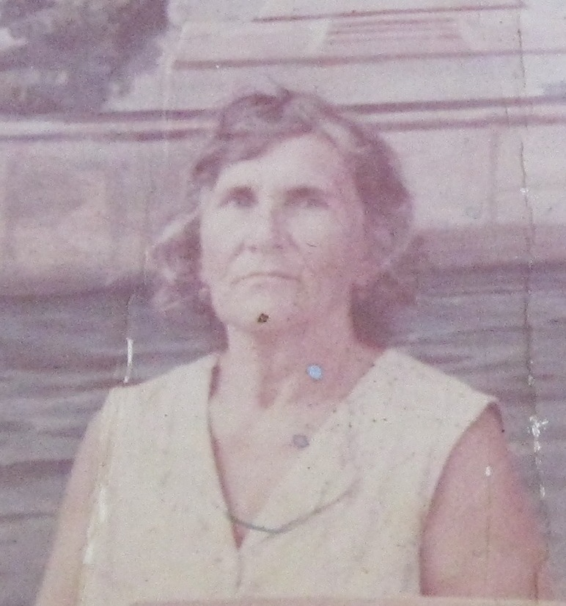

Когда началась война, моей прабабушке Тереховой Людмиле Андреевне было 23 года. Она родилась 29 сентября 1919 года и жила в городе Харькове. Во время войны моя прабабушка рыла окопы, строила блиндажи. Потом была на трудовом фронте, помогая приблизить победу. За свой многолетний труд она получила звание «Ветеран труда».

Бекетова Юлия

Моя прабабушка Дубовицкая Мария Васильевна родилась 1 октября 1917 года. О начале войны она узнала по радиосообщению 22 июня 1941 года. Она работала в тылу. Работа была очень тяжелой и непосильной. Много людей умерло от голода. Она хорошо помнила, как в их деревню на танках ворвались немцы. Сколько горя и бед они принесли! В её памяти всю жизнь жили эти страшные дни. В деревне, где она жила, стоял памятник Неизвестному солдату. В годовщину Победы моя мама, когда была маленькой, всегда читала стихи на митингах. Умерла моя прабабушка в 2009 году. Ей было 92 года.

Друзина Полина

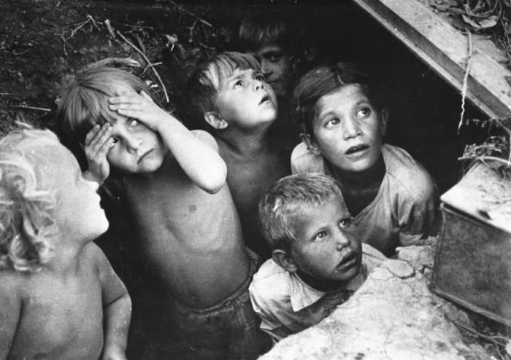

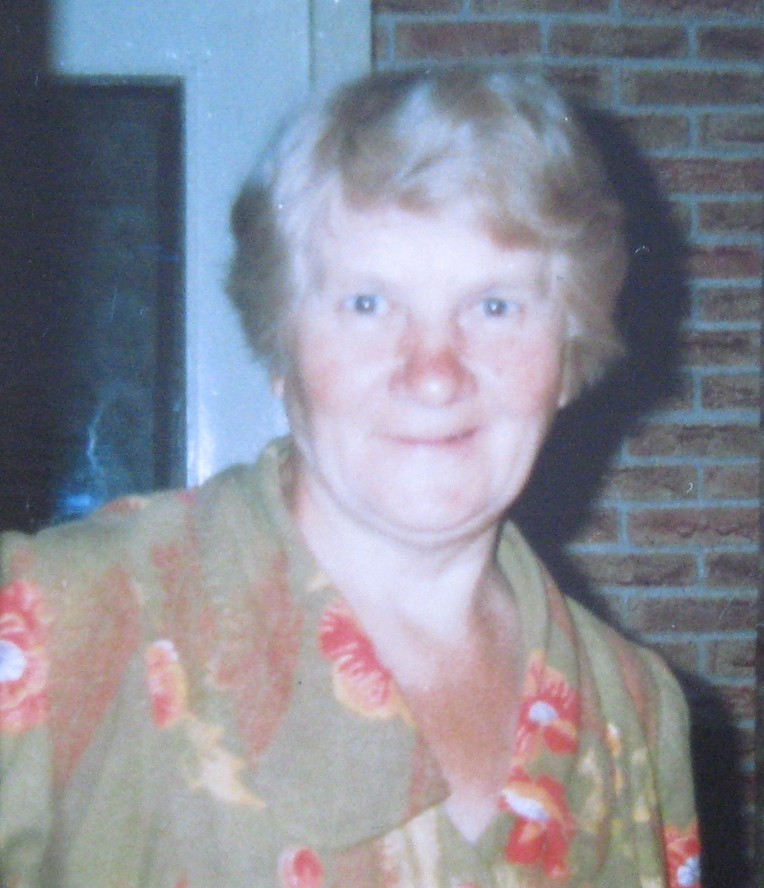

Мою бабушку зовут Абрамова Мария Степановна. Она родилась 24 февраля 1930 года. В 1941 году ей исполнилось 11 лет, поэтому первый день войны она запомнила хорошо: жили они в деревне Сопки Холминского района, тогда ещё Калининской области. В то лето она только что закончила 3 класс. Родители были в колхозе на работе, а она сидела в няньках (в семье было 9 детей). Колхозный бригадир дядя Петя сообщил всем, что началась война. Отца её забрали на фронт в первые дни войны. Она помнит, как провожали его всей семьёй за деревню. Отец успел прислать с фронта лишь два сообщения: жив, здоров. Потом писем не стало и больше про отца семья ничего не знает. Пропал без вести. А бабуля моя жива и очень радуется, нам внукам.

Шустер Никита

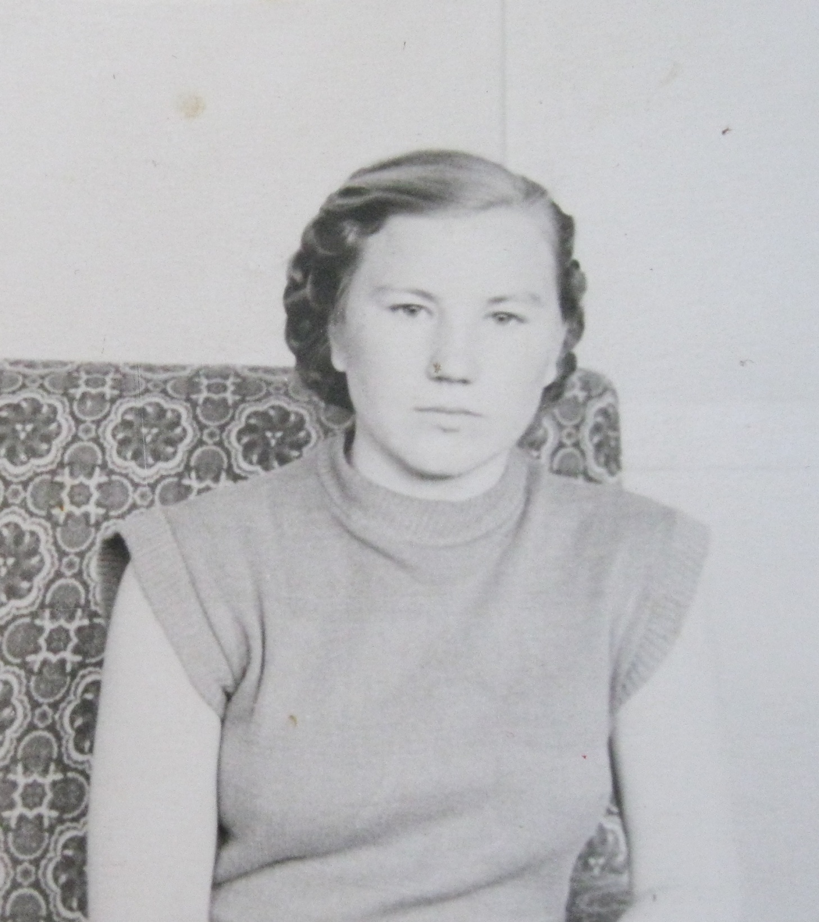

Моя бабушка, Сотникова Мария Константиновна, родилась в 1937 году в селе Голянка Новосилского района Орловской области. Когда началась война, она была совсем маленькой – 4 года, поэтому вспоминает её по рассказам своей мамы. Их село оказалось в оккупации, немцы не щадили мирных жителей – убивали, жгли, вешали. Люди голодали, одежда переходила от старших к маленьким, а то малые бегали совсем оборвышами. Но в памяти остался день, когда с Победой солдаты возвращались домой. Лица людей были радостные, веселые. Наступил мир! Войне конец!

Кокуркин Константин

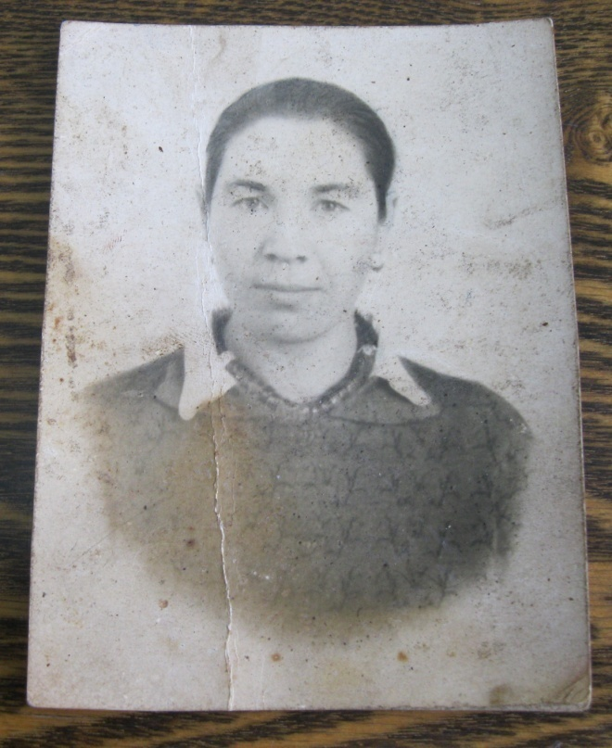

Мою прабабушку зовут Глазкова Татьяна Тимофеевна. Ей 79 лет. Родилась она в Тамбовской области, колхоз «Новый мир». Когда началась война, ей было 5 лет. Её мама умерла от голода, а отец пропал без вести на войне. Воспитывала маленькую Таню её бабушка. В 7 лет она пошла в школу, которая находилась в двух километрах от дома. Закончила 4 класса и пошла работать в колхоз. Тяпала картошку, полола просо, возила на лошади снопы пшеницы. Было очень голодно жить, кушать нечего. Собирали по полям гнилую картошку, чистили и пекли драники. Из собранных колосков делали муку и пекли лепешки. Работала дояркой. В 20 лет она уехала из деревни и поселилась на Дубовке, где познакомилась с прадедушкой и вышла за него замуж. Воспитала двух дочерей.

Нехорошева Полина

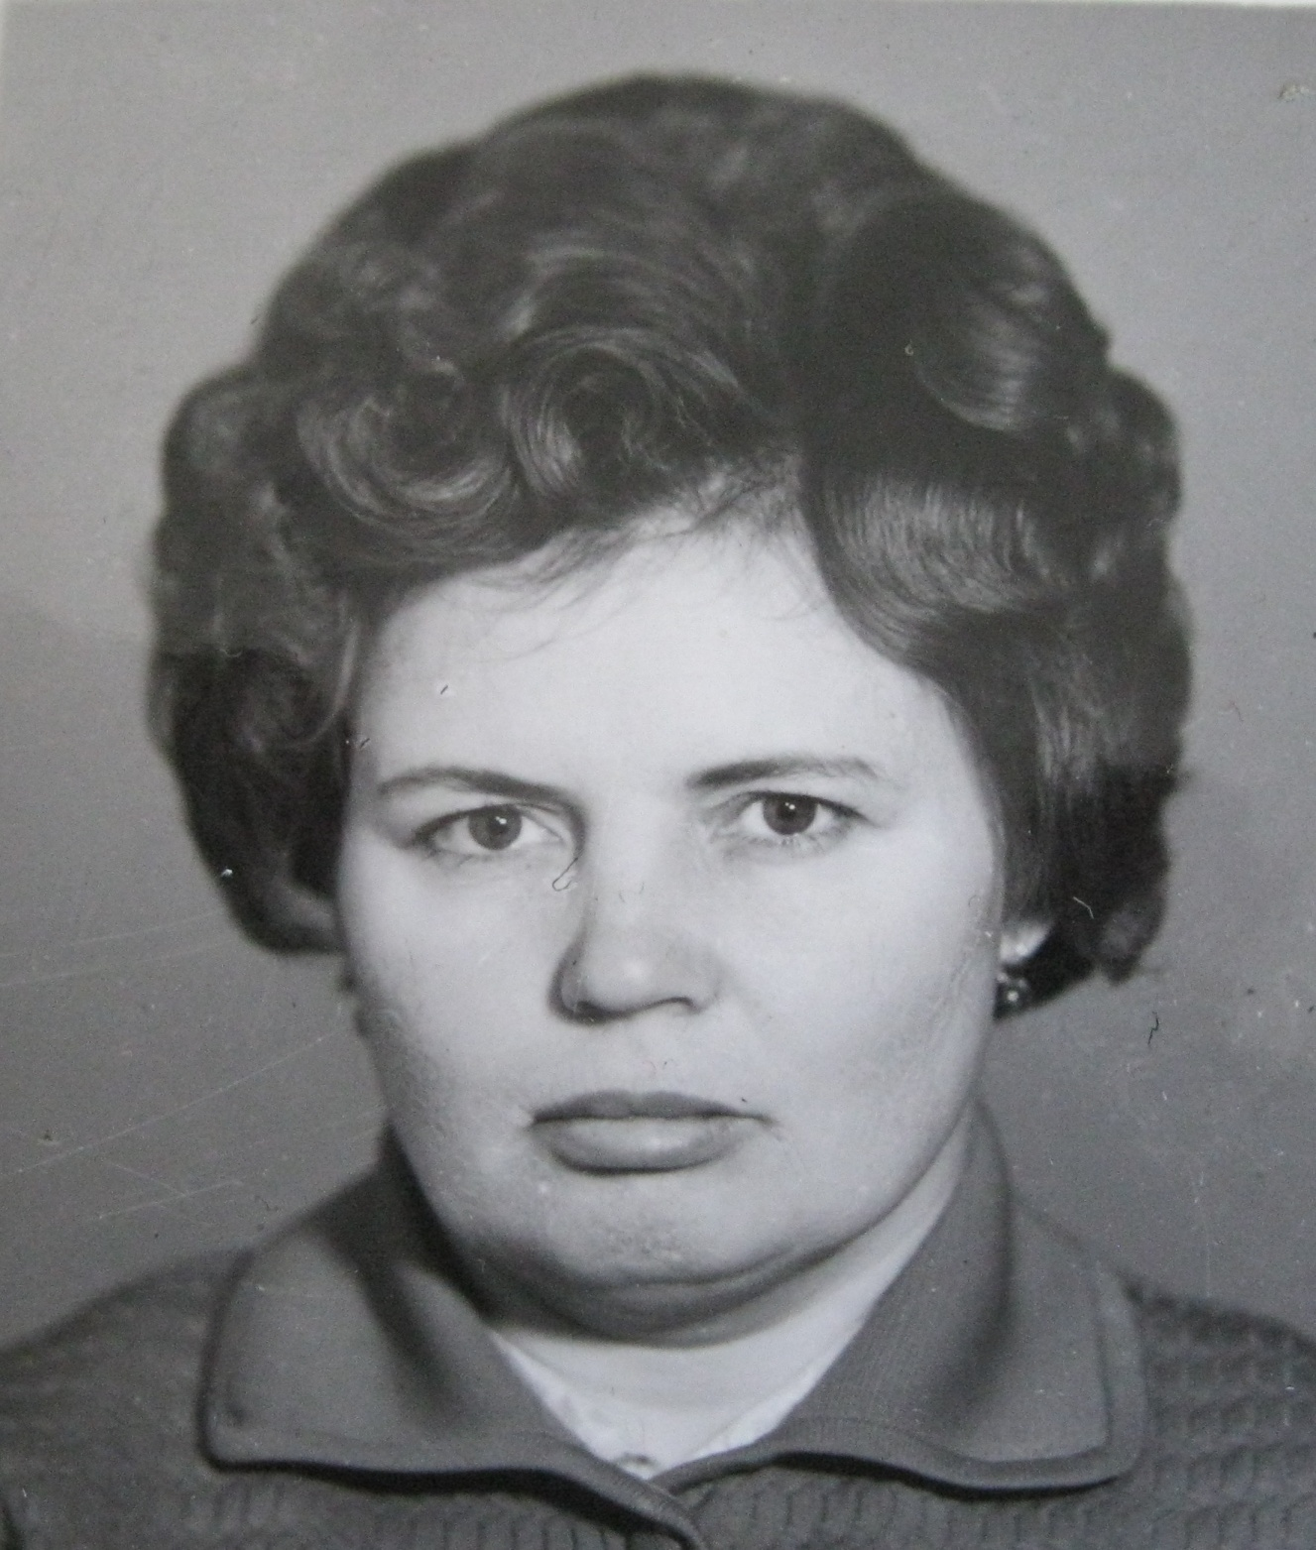

Мою прабабушку зовут Кудряшова Лидия Тимофеевна. Родилась она 23 апреля 1940 года в Ульяновской области село Румянцево. Жила она с родителями. Отца забрали на войну. Свою службу он закончил в 1947 году, дойдя до самого Берлина. В школу она пошла в 1947 году. Помнит, что был голод. Из липовых листьев делали лепешки, ели картошку, капусту, рыбий жир. Одевались очень бедно. Валенки были одни на троих, поэтому зимой в школу ходили по очереди. Писали чернилами на листах. Игрушек у них не было. Её мама во время войны работала прачкой, стирала солдатские шинели, которые привозили с фронта, а потом их отправляли обратно на войну солдатам. Моя бабушка жива и я всегда с удовольствием бываю у неё в гостях.

Круговых Ярослав

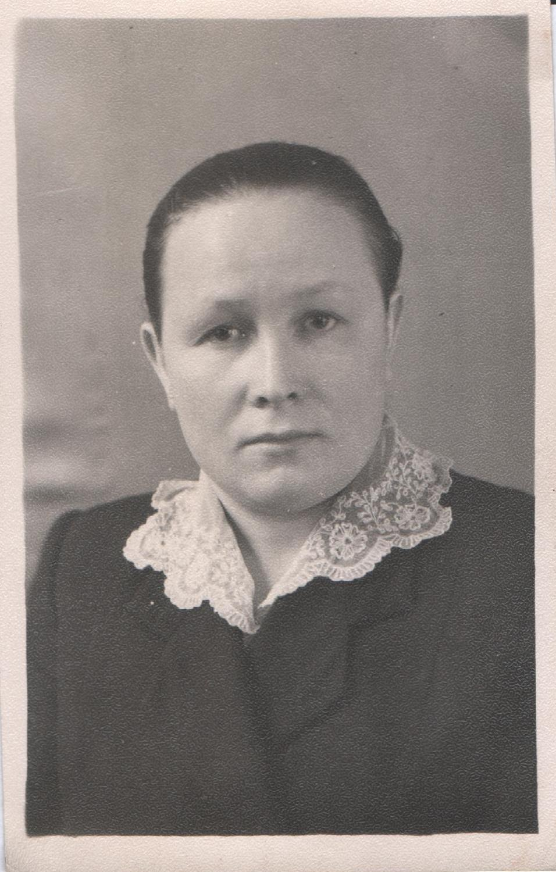

Я хочу рассказать о своей маме Буробиной (Борисенко) Зинаиде Степановне. Родилась она 24 мая 1930 года в селе Ущерпье Клинцовского района Брянской области. Её мама – Борисенко (Хандожинская) Таисия Николаевна воспитывала троих детей, отец – Борисенко Степан Семенович – работал в городе на стройке бригадиром. Когда началась война, ей исполнилось 11 лет. Отца в первые дни войны забрали на фронт и больше его они не увидели (в 1942 году его по доносу расстреляли). Но тогда об этом никто не знал. Вскоре село заняли немцы и им долго пришлось жить в оккупации. Мама рассказывала, что не все немцы были жестокие. Были и такие, кто жалел детей и не издевался над мирными жителями. 10 июня 1946 года к ним домой приехала служба НКВД, и не дав собрать никаких вещей, отправила этапом в ссылку в Красноярский край., как семью изменника родины. Добрались до места они только к осени. Теплых вещей нет, еды нет. Жили в землянке. Маме тогда было 16 лет и как самая старшая в семье она работала наравне со взрослыми на лесоповале сучкорубом. Это время она всегда вспоминала со слезами на глазах: голод, холод, унижения. Так они прожили там 5 лет. Позже им разрешили вернуться домой. Все, что они имели до войны – потеряно. Дома - нет. Жили у родственников. Вот тогда мама отправилась работать на заготовку торфа, чтобы прокормить семью. В 1957 году приехала в Узловую, где работала на стройке, долгое время на Узловском кирпичном заводе, а перед тем, как уйти на пенсию – на Узловском тароремонтном перерабатывающем предприятии. Она всегда работала отлично – не раз становилась Ударником социалистического соревнования, имела много грамот и благодарностей от руководства, получила звание «Ветеран труда». В 1958 году на стройке она познакомилась с моим отцом – Буробиным Владимиром Григорьевичем. У них родились двое детей: мой брат и я. Однажды, придя из школы домой, я застала бабушку в слезах (к тому времени она жила вместе с нами), на мой вопрос «Что случилось?» она ничего не ответила. Только позже, когда бабушки не стало (она умерла в возрасте 94 лет), мама призналась мне, что тогда они получили справку о реабилитации, и рассказала мне эту грустную историю. Всю свою жизнь бабушка и мама молчали о своей ссылке, ведь тогда об этом не говорили, чтобы не навредить семье. А правду мама раскрыла только в 1998 году. Вот какой страх был в сердцах многих людей. Мамы не стало в 2003 году. Ей было 73 года.
Лазукина Антонина Владимировна

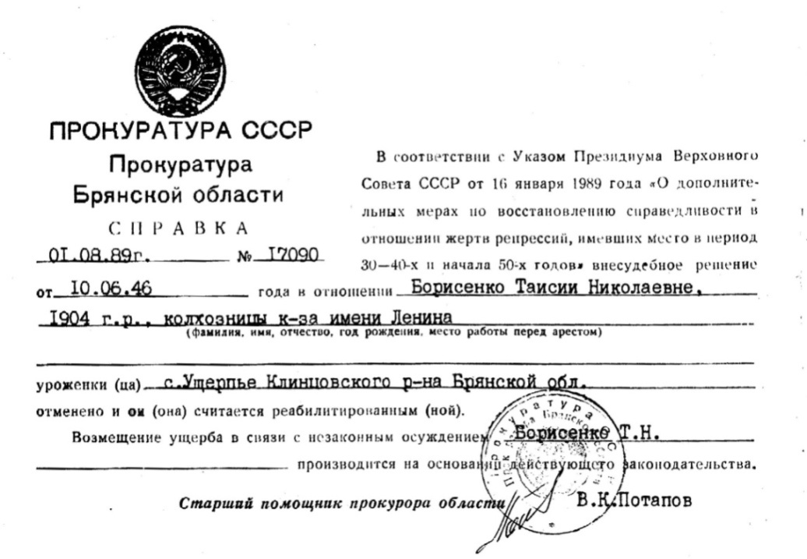

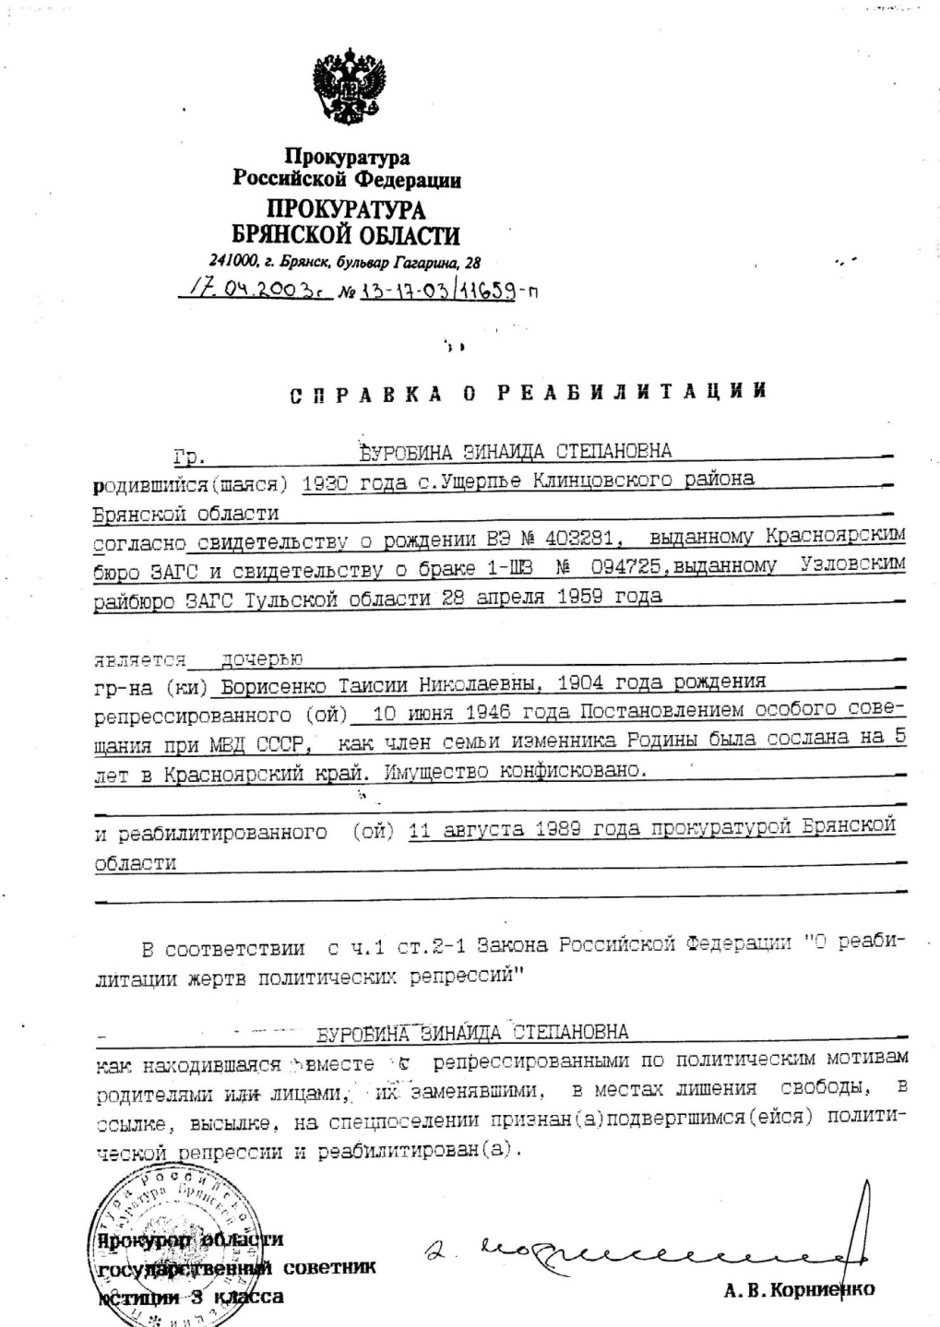

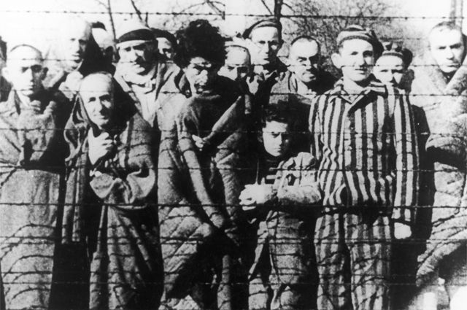


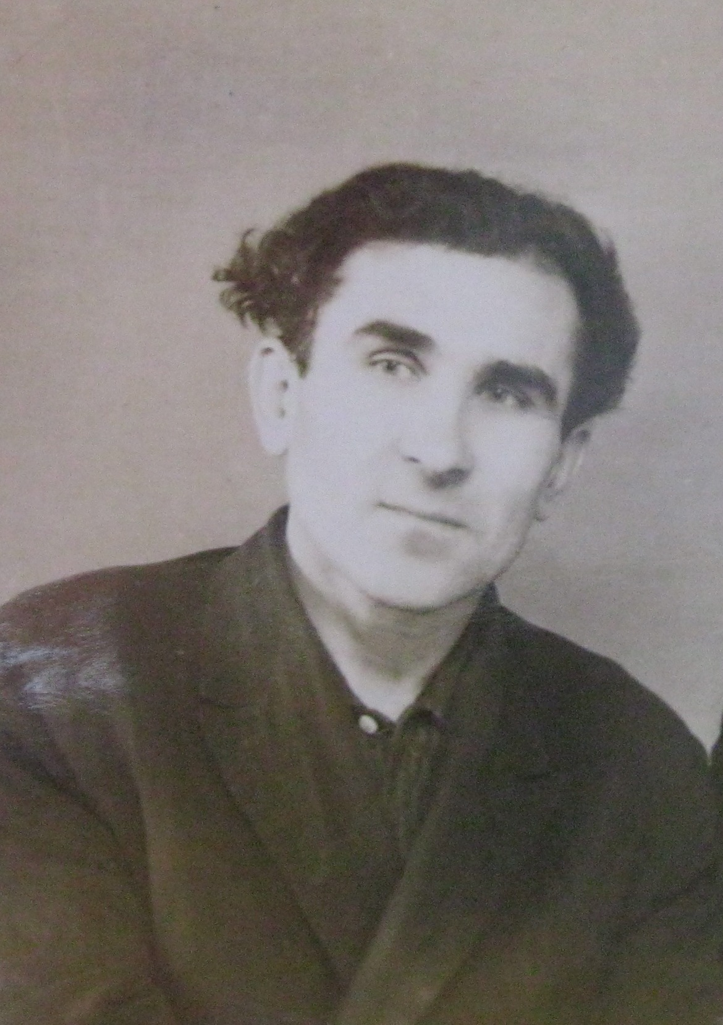

Мой прадедушка Величко Григорий Иванович родился в 1923 году в простой рабочей семье. В 1941 году его забрали на фронт. Воевал он до 1942 года. Под Харьковом попал в плен. За несколько лет плена он побывал в лагерях Польши, Австрии, Германии. Там он работал на рудниках. Есть почти не давали. В свои 22 года он весил всего 38 кг. Несмотря на то, что его до изнурения заставляли работать, прадедушке повезло в том, что его не сожгли заживо в печах и не отравили в газовой камере. Когда наши войска соединились с союзниками на Эльбе, лагерь в котором он был освободили. Все очень радовались, что остались в живых и спешили на родину. После освобождения он попал в фильтрационный лагерь. Их привезли на Дубовку, где они строили 10 шахту. После всех проверок он остался на шахте, где проработал много лет. Имеет медали «Шахтерская слава II и III степени», знак «Ударник 11 пятилетки».

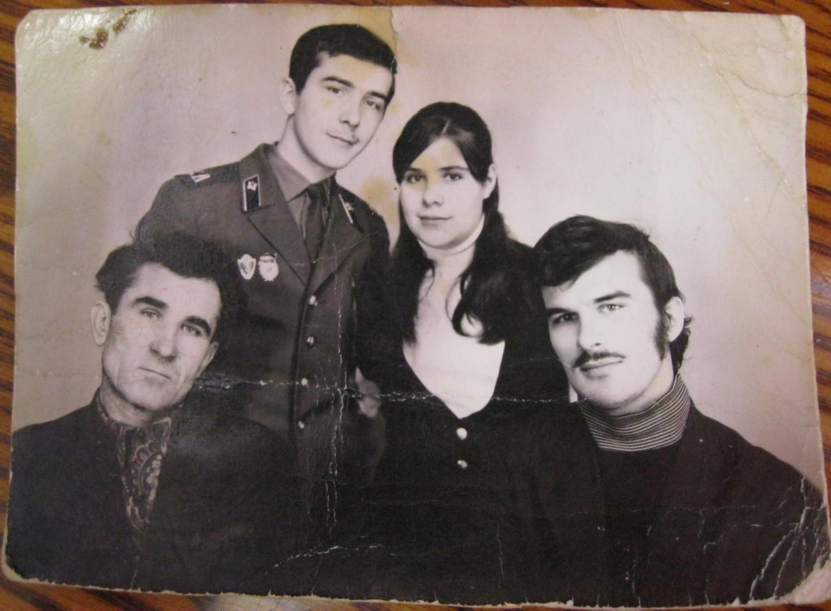
Прадедушка со своей семьёй.
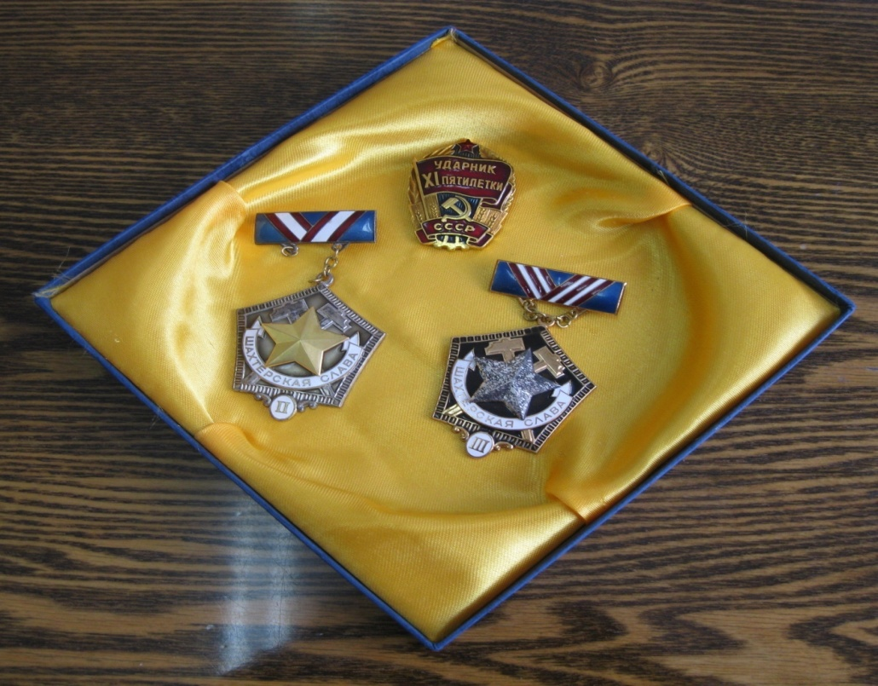
Мирные награды моего прадедушки.

Бенько Варвара


Источники информации:
http://kivis.info/news/62554 - фото ветерана с детьми
http://sp-academy.livejournal.com/87669.html - фото концлагеря
http://mil-bl-trans.livejournal.com/4908.html - фото заключенных концлагеря
http://retropost.ru/postcards/929.html - открытки 9 мая
Фото из личных архивов семей учащихся и учителя
использованы с личного согласия владельцев.
Рисунки детей.

